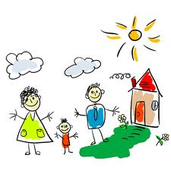
Οι = ι οικογένεια
Διαβάζω τις συλλαβές:

βοι γοι δοι ζοι θοι κοι λοι μοι νοι ξοι ποι ροι σοι τοι φοι χοι ψοι

Διαβάζω τις λέξεις:
τοίχος οικόπεδο ανοίγω
πλοίο οικοδόμος φίλοι
πολλοί κοιτάζω άνοιξη
οικοδομή μοιράζω κοιμάμαι
οικογένεια
Ενώνω τις λέξεις που ταιριάζουν
Οικοδόμος * * παράθυρο
Κατοικία * * όνειρο
Τοίχος * * οικοδομή
Κοιτάζω * * σπίτι
Κοιμήθηκα * * ψηλός

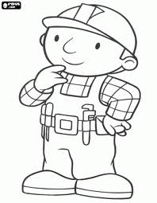
Ο μάστορας _____________________________

Να ένας _________________________

Ο ένας ο πολλοι

Ο φίλος οι φίλοι
Ο δάσκαλος ______________________________
Ο οδηγός ______________________________
Ο αστυνόμος ______________________________
Ο οικοδόμος ______________________________
Ο σκύλος ______________________________
Ο λαγός ______________________________
Γράφω τι κάνουν οι λαγοί:
_________________________________________________________________

